ПЗ-04 Результат учебного проекта
  - Бизнес-домен: роли и организационные разрывы
Сарычев Антоний Евгеньевич · ДЭ 39-26 · 16 октября 2026
Объект: выдача С01 и суточный отчёт. Основание: синтетический кейс К01–К10.
Тестовый комплект сравнения LLM. Подготовлен агентом Codex.

AS-IS: ответственность
Действие | Кто выполняет | Кто принимает и основание
Зарегистрировать выдачу | Р01 | Р02 подтверждает хозяйственный смысл; К01–К02.
Подтвердить количество | Р02 | Р02 отвечает за решение; отдельная приёмка в К01 не задана.
Разобрать конфликт | Р03 выявляет, Р01/Р02 уточняют | Формальная процедура принятия исправления не определена; К02.
Подготовить свод | Р03 | Р04 использует отчёт; формальный акт приёмки не задан.
Восстановить файлы | Р05 | Содержательная приёмка владельцем данных не описана; К05.

Проектное распределение
Поправка | Проектное правило | Что затронуто
Исправление конфликта | Р02 принимает обоснованное исправление; исходные варианты не удаляются. | D01/D04: автор, решение, время, основание; B: история и отдельное подтверждение.
Восстановление | Р05 восстанавливает, Р03 сверяет OP/статусы/итог, Р02 разрешает смысловые расхождения. | Независимая копия T03, контрольная сводка, регламент приёмки.

Схема и правила чтения
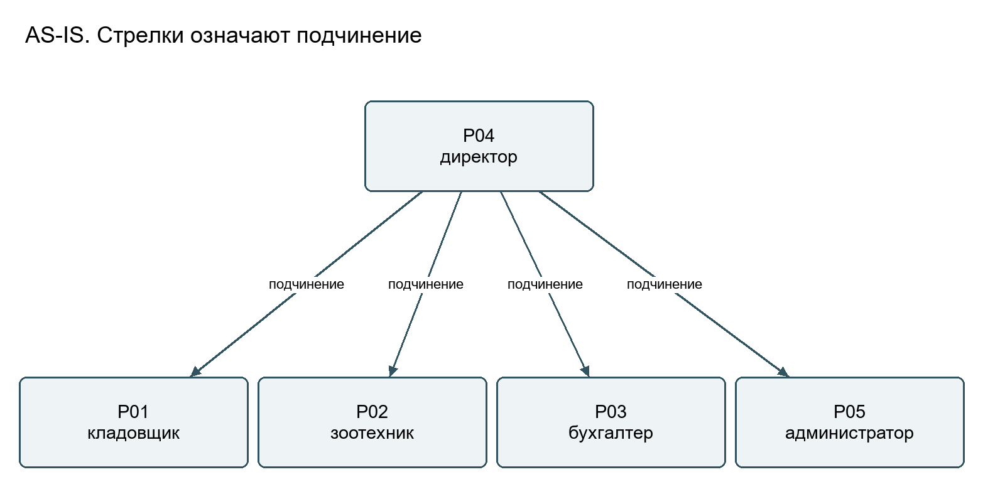

Диагноз и междоменные последствия
Разрыв 1: права Р01/Р03 изменять общую папку и отсутствие журнала (К05) допускают незаметную правку после подтверждения. Разрыв 2: К02 не задаёт принятие исправления и замещение Р02. Предлагаем раздельные права создания/подтверждения и журнал; проверка должна показать отказ самоподтверждения и сохранение истории. Это проектные полномочия, не результат испытания сервера.

Ответ на новое условие
Р05 не получает право подтверждения из-за отпуска Р02. Р04 должен назначить компетентного заместителя Р02 отдельным правилом полномочий с периодом действия и запретом самоподтверждения. Пока заместителя нет, OP остаются ожидающими, отчёт — предварительным и неполным. В журнале фиксируются роль заместителя, время и основание решения.

Применение ИИ и агентная проверка
Проверено разделение подчинения, исполнения и приёмки; Р05 не назначен владельцем производственного смысла.

Источники и неизвестное
К01–К05, К08; ПЗ-2–3; Л3, 20–34; Л4, 77–81.

